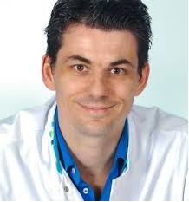
Verslag lezing landelijke bijeenkomst in Maarn d.d. 11 mei.
Op 11 mei was er wederom een landelijke bijeenkomst in Maarn. Voor deze bijeenkomst was Dr. Mark ter Laan, neurochirurg werkzaam bij het Radboudumc Expertisecentrum neuro-oncologie uitgenodigd. Mark ging in op een aantal ontwikkelingen.
Netwerkzorg
In de regio Nijmegen zijn 5 ziekenhuizen die samenwerken. De specialisten uit deze ziekenhuizen komen elke week via videoconference bijeen om elkaars patiënten te bespreken. Rondom de patiënt is er ook sprake van een netwerk van specialisten (neuroloog, neurochirurg, verpleegkundig specialist, anesthesioloog, radiotherapeut, revalidatiearts enzovoorts). In een multidisciplinair overleg worden de patiënten besproken. Ook is er sprake van een combipoli waarbij meerdere specialisten door de patiënt gezien kunnen worden. Overigens speelt de verpleegkundig specialist een sleutelrol rol gedurende het gehele behandeltraject, ze vervult de rol van case manager. Daardoor heeft de patiënt ook een aanspreekpunt die alles van zijn/haar situatie weet.
Voor elke patiënt wordt een zorg pad met afspraken, onderzoeken , behandelingen en medicatiemomenten uitgestippeld dat in een media app wordt gevisualiseerd. Via een portal heeft de patiënt altijd toegang tot de persoonlijke gegevens.
Mark gaf aan dat in het Radboudumc patiënten na de operatie niet meer automatisch eerst op een Intensive Care of Medium Care terechtkomen (van 75% naar 30%). Het verblijf op IC of MC is vaak extra belastend voor de patiënt door o.a. alle piepjes, monitoren en alles wat er op zo’n afdeling verder gebeurd. Ervaring leert ook dat er na een hersenoperatie nauwelijks complicaties zijn die een verblijf op IC en MC rechtvaardigen. Met extra monitoring op de zaal en aanvullende opleidingen voor verpleegkundigen heeft dit al tot mooie resultaten geleid, o.a. kostenbesparingen, kortere verblijfperiodes, meer tevredenheid bij patient en verpleegkundigen, geen extra ernstige complicaties en zelfs een afname van de lichtere complicaties.
In het Radboudumc gaat men bij laaggradige tumoren tegenwoordig eerder opereren en past men minder de wait & see aanpak toe. Een onderzoek in Noorwegen heeft aangetoond dat deze aanpak 5-10 jaar extra overlevingsjaren oplevert. Al is dit lastig te generaliseren en wordt soms toch bewust wait &see toegepast.
Aan de hand van een filmpje liet Mark ook zien dat je soms met het blote oog nauwelijks verschil ziet tussen gezond en tumor weefsel. Met behulp van Gliolan kan tumorweefsel van hooggradige tumoren vaak aangekleurd worden, zodat de chirurg gerichter kan opereren. Brengt ook weer risico met zich mee dat chirurg misschien geneigd is om te veel weefsel weg te halen met uitvalsverschijnselen vandien.
Er worden tegenwoordig vaak functionele MRI's toegepast, hierbij moet de patiënt een bepaalde taak uitoefenen (bijv. Spreken) waardoor op de MRI zichtbaar wordt welke hersendelen hierbij gebruikt worden. Hierdoor kan tijdens de operatie worden voorkomen dat deze hersendelen worden beschadigd.
Het Radboudumc maakt altijd een goede afweging tussen het toepassen van wakkere versus slapende operaties. Wakkere operaties zijn vaak meer belastend voor de patiënt en bij sommige functionele gebieden in de hersenen kun je met extra monitoring (o.a. stroompulsjes en sensoren) bij slapende operaties dezelfde resultaten boeken. Mark liet een mooi filmpje zien van een wakkere operatie bij een concertvioliste die hij had uitgevoerd. Gezien de functionele gebieden in de hersenen die hier geraakt konden worden, was een wakkere operatie echt noodzakelijk.

3-D modellen
Het Radboudumc maakt gebruik van 3-D modellen om meer inzicht te krijgen in de voor de patiënt relevante hersenfuncties en verbindingen. Eerst wordt er een model gemaakt o.b.v. functionele MRI scan en een DTI scan. Vervolgens wordt deze uitgeprint. De ervaringen zijn geëvalueerd. Het gebruik van de modellen heeft positieve effecten op de acceptatie en het vertrouwen van patiënt, geeft meer inzicht bij het gezamenlijk nemen van beslissingen omtrent de behandeling en verbetert de communicatie met behandelaars en betrokkenen. Het gebruik van 3-d modellen is voor de patient soms ook confronterend en beangstigend. In Nijmegen gaat men onderzoeken of het gebruik van de modellen ook ertoe leidt dat patiënten meer van gesprekken onthouden. Onderzoek wijst uit dat patiënten meer dan 50% vergeten wat er gezegd wordt. Daarom plant Mark vaak bewust meerdere gesprekken met zijn patiënten in. Incidenteel wordt aangeraden om de gesprekken op te nemen, wanneer Mark ziet dat patiënten worden afgeleid door het maken van aantekeningen. Het Radboudumc hoopt dat ook andere ziekenhuizen de 3-D technieken gaat gebruiken.
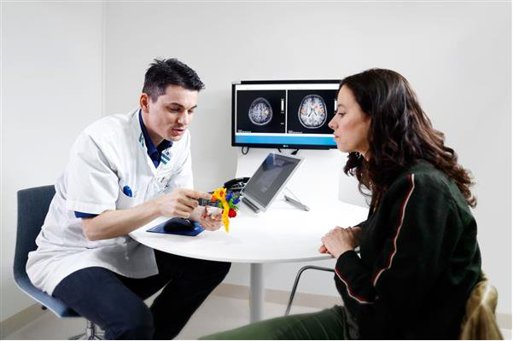

Ontwikkelingen in de behandelingen van hersentumoren
De rolverhouding behandelaar/patiënt verandert. De patiënt moet zelf meer de regie pakken. De behandelaar is minder een autoriteit geworden. De aanpak van de behandeling is iets meer iets gezamenlijks geworden. De verpleegkundig specialist is vaak de smeerolie voor dit proces.
Targeted therapy wordt steeds meer toegepast om tumorcellen gerichter aan te kunnen pakken. Op basis van een biopt en inzicht in de stofjes die op een cel zitten kunnen bepaalde medicijnen wel of niet worden toegepast. Helaas is een biopt bij hersentumoren nog noodzakelijk omdat het testen van bloedwaardes nog geen alternatief is. Daarnaast heb je de immuuntherapie waar de mogelijkheden van het lichaam om zelf tumorcellen te bestrijden en op te ruimen worden versterkt door het aanmaken van antilichamen die de tumorcellen herkennen en aanpakken, checkpointinhibitie waar de bouw van barrières die tumorcellen om zich heen bouwen wordt afgeremd en vaccinatie waar buiten het lichaam om witte bloedlichaampjes worden aangemaakt die later opnieuw worden ingebracht.
Bij radiotherapie worden naast fotonen ook protonen steeds meer gebruikt. Op basis van modellen kan de meest geschikte bestralingstechniek worden bepaald. Voor de behandeling van de tumor zijn alle technieken even effectief. Bij protonen wordt echter veel minder schade toegebracht aan het omliggende weefsel. De techniek wordt daarom nu wat meer gebruikt bij kinderen, schedelbasis- en hersenstamtumoren. Bij tumoren met een diffuus karakter is het soms een voordeel dat met achterliggende weefsel ook direct foute cellen worden beschadigd.
In het kader van de neurochirurgie zou het zo kunnen zijn dat in de toekomst de operaties zullen worden uitgevoerd met een robotarm. Via deze arm kunnen kleine camera's worden ingevoerd, kunnen biopten worden genomen om zelfs met een laser de tumor worden bestreden (MRI geleide Laser interstitiële tumor therapie (MgLITT). Hier zijn nog wel uitdagingen, het weefsel wordt namelijk snel te heet. Dit kan weer worden gemeten met een MRI (het Radboudumc is het enige centrum waar op de operatiekamer een MRI aanwezig is). MgLITT wordt al wel in Amerika toegepast. Het Radboudumc hoopt hier volgend jaar een onderzoek naar te kunnen starten.
Nazorg in netwerk is een terrein waar volgens Mark nog veel te winnen valt. De behandeling is klaar, maar wat dan? Stapsgewijs wil het Radboudumc de nazorg verbeteren door samen met patiënten de hiaten in beeld te brengen, beschikbare kennis en mogelijkheden te inventariseren (o.a. fysio, ergotherapie, neuropsychologie, revalidatie), kennis samenbrengen in netwerk van behandelaars met expertise op vlak van hersentumoren, het ontwikkelen van een instrument om een persoonlijk nazorg plan op te stellen en versterking van de rol van de verpleegkundig specialist in het geheel.
Mark concludeert dat samenwerking de basis is voor een goede zorg van hersentumor patiënten.
We mochten ons weer gelukkig prijzen met zo’n goede spreker, die zijn kennis en ervaringen met ons wilde delen. En dat deed hij op een zeer inspirerende wijze.
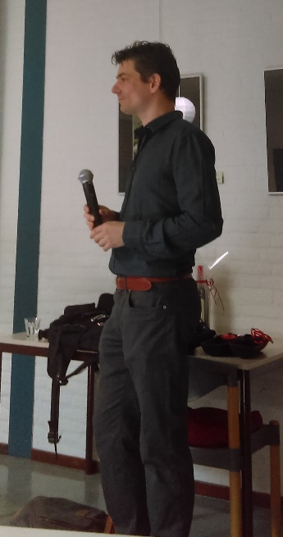
Volgende bijeenkomst
• 8 juni; barbecue te Schijf.

